JUNTA COMUNAL DE CALIDONIA

PROCEDIMIENTO DE CONTRATACION MENOR QUE EXCEDA DE B/.10,000.00 HASTA B/.50,000.00

PLIEGO DE CARGOS

“SUMINISTRO Y CONSTRUCCION DE GAZEBO EN LA AVENIDA 1ERA C NORTE 15, PARQUE LA CANELITA, SECTOR DE SAN MIGUEL, CORREGIMIENTO DE CALIDONIA”

INDICE GENERAL

CAPÍTULO I. CONDICIONES GENERALES
CAPÍTULO II. CONDICIONES ESPECIALES
CAPÍTULO III. TERMINOS DE REFERENCIA Y ESPECIFICACIONES TÉCNICAS
CAPÍTULO IV. MODELOS, FORMULARIOS E INSTRUCTIVOS.

CAPÍTULO I. CONDICIONES GENERALES

HAN SIDO ELABORADAS Y PUBLICADAS POR LA DIRECCIÓN GENERAL DE CONTRATACIONES PÚBLICAS (D.G.C.P), EN EL SISTEMA ELECTRÓNICO DE CONTRATACIONES PÚBLICAS “Panamá Compra”, DE ACUERDO A LA LEY N° 22 DE JUNIO DE 2006, ORDENADA PR LA LEY 61 DE 2017, Y EL ARTÍCULO 48 DEL DECRETO EJECUTIVO N°40 DE ABRIL DE 2018.

INSTRUCCIONES DE LAS CONDICIONES ESPECIALES

Debe verificarse que los requisitos mínimos obligatorios contenidos en las Condiciones Especiales del Pliego Adjunto, coincidan literalmente con las colocadas en la Plantilla Electrónica.

Las condiciones especiales, de acuerdo al artículo 43 del Texto Único de la Ley 22 de 2006, ordenado por la Ley 153 de 2020, son las estipulaciones elaboradas por la entidad licitante en atención a los elementos específicos del correspondiente procedimiento de selección de contratista. La norma señala que entre las condiciones especiales se debe incluir necesariamente: La forma de adjudicación; el método de evaluación cuando proceda y los criterios de ponderación; la determinación del precio de referencia por rubro o total; la necesidad de presentación de declaraciones juradas; los factores objetivos de selección; el plazo para formalizar la adjudicación y la firma del contrato; la forma de pago; las condiciones de trabajo, de subcontratación y de cesión de contrato; las formas de modificar el contrato, los acuerdos suplementarios y los plazos de entrega entre otros.

Las condiciones especiales no deben repetir el texto colocado en las condiciones generales ni deben en la medida de lo posible, transcribir normas contenidas en el Texto Único de la Ley 22 de 2006, ordenado por la Ley 153 de 2020, ni en el Decreto Ejecutivo 439 de 2020.

CAPÍTULO II
CONDICIONES ESPECIALES

CAPÍTULO II: CONDICIONES ESPECIALES

- OBJETO DEL CONTRATO

“SUMINISTRO Y CONSTRUCCION DE GAZEBO EN LA AVENIDA 1ERA C NORTE, PARQUE CANELITA, SECTOR DE SAN MIGUEL, CORREGIMIENTO DE CALIDONIA”

- FORMA DE ADJUDICACIÓN

La adjudicación de este acto público se realizará de manera GLOBAL.

- VALIDEZ DE LA PROPUESTA

Las propuestas deben tener una validez de Ciento cincuenta (120) días hábiles.

- PRECIO DE REFERENCIA

El precio de referencia para este acto público es de DOCE MILTRECIENTOS VEITIDOS BALBOAS CON 00/100 (B/.12,322.00)

- PROPUESTA ONEROSA

NO APLICA
- PRESENTACIÓN DE LA PROPUESTA

La presentación de propuestas será de manera electrónica, según lo establecido en el artículo 55 del Texto Único de la Ley 22 de 2006, ordenado por la Ley 153 de 2020.

- PROCEDIMIENTO APLICABLE

Al tratarse de una Contratación Menor que no supera los B/.50,000.00, se seguirán las reglas contenidas en el artículo 57 del Texto Único de la Ley 22 de 2006, ordenado por la Ley 153 de 2020 y los artículos 88, 89, 90 y 94 del Decreto Ejecutivo 439 de 2020.

- REQUISITOS MÍNIMOS OBLIGATORIOS Y OTROS REQUISITOS

Cada uno de los documentos abajo señalados, deberá estar debidamente identificados en la propuesta por medio de separadores, de manera tal que facilite su revisión, análisis y/o evaluación. A continuación, los documentos mínimos obligatorios que deberán adjuntarse al Formulario de Propuesta. Se recomienda la presentación de los requisitos mínimos obligatorios de acuerdo al siguiente orden:

N° | REQUISITO/DOCUMENTO |  | Subsanable  SI/NO/NO APLICA
9.1 | Certificado de existencia del proponente  De tratarse de una persona natural, deberá acreditarse mediante la presentación de copia cotejada, copia simple o copia digital de la cédula de identidad personal o del pasaporte cuando se trate de personas naturales extranjeras. Cuando se trata de una persona jurídica, acreditarse mediante la presentación de copia cotejada, copia simple o copia digital de la certificación del Registro Público de encontrarse registrada en Panamá o de la autoridad competente del país de constitución, cuando se trata de persona jurídica extranjera no registrada en Panamá. (esta certificación deberá haber sido expedida dentro de un(1) año inmediatamente anterior a su presentación de conformidad con lo establecido en el artículo 637 ddel código judicial, en concordancia con el artículo 4 del Texto único de la ley 22 de 2006, ordenado por la ley 153 de 2020).  Cuando se trate de un consorcio o de unión temporal debe adjuntarse el acuerdo de consorcio notariado en el que se establecerán las condiciones básicas que regirán sus relaciones y la persona que lo representará, quien deberá ser una de aquellas que conforman el consorcio o asociación accidental.  Todos los integrantes del consorcio o asociación accidental deberán estar inscritos en el Registro de Proponentes, antes de la celebración del acto público. |  | SUBSANABLE
9.2 | Poder de representación  En caso que la propuesta sea suscrita por persona distinta al representante legal del proponente, su representante deberá acreditar mediante original, copia cotejada, copia simple o copia digital, que cuenta con poder especial, cuya firma debe estar autenticada por Notario Público o con poder general debidamente inscrito en el Registro Público de Panamá, con las facultades expresas para actuar como representante en el acto de selección de contratista. |  | SUBSANABLE
9.3 | Paz y Salvo de renta (DGI)  Todo Proponente deberá acreditar que se encuentra paz y salvo con el Tesoro Nacional, a través de original, copia simple o digital del paz y salvo de renta, emitido por la Dirección General de Ingresos del Ministerio de Economía y Finanzas. La certificación debe incluir el número de confirmación. En su defecto, deberá presentar mediante original, copia cotejada o copia digital, la certificación de no contribuyente, emitida por dicha entidad fiscal. En caso de que el Proponente se presente en Consorcio o Asociación Accidental, este requisito aplica para todos los miembros del Consorcio o la Asociación Accidental. |  | NO SUBSANABLE
9.4 | Paz y Salvo del pago de cuota obrero patronal a la caja de seguro social  Todo Proponente deberá acreditar que se encuentra paz y salvo con la Caja de Seguro Social, en el pago de la cuota obrero patronal, a través de original, copia simple o digital del paz y salvo emitido por la Dirección General de Ingresos de la Caja de Seguro Social. En su defecto, deberá presentar mediante original, copia cotejada o copia digital, la certificación de no cotizante al régimen de seguridad social, emitida por dicha entidad de seguridad social. En caso de que el Proponente se presente en Consorcio o Asociación Accidental, este requisito aplica para todos los miembros del Consorcio o la Asociación Accidental. |  | NO SUBSANABLE
9.5 | Declaración jurada de medidas de retorsión Notariada  Todo proponente, deberá cumplir con lo establecido en el artículo 12 de la ley 48 del 26 de octubre del 2016, a través de la declaración jurada de las medidas de retorsión, la cual se presentará en original, copia simple o copia digital. Formulario N°2 |  | NO SUBSANABLE
9.6 | Aviso de Operación  Todo proponente interesado en participar en un procedimiento de selección de contratista, deberá acreditar que tiene autorización para ejercer dicha actividad comercial, ya sea a través del aviso de operaciones o cualquier otro medio de prueba idóneo, cuyas actividades declaradas en el mismo, deben guardar relación con el objeto contractual. La documentación que acredite este requisito podrá acreditarse mediante copia cotejada, copa simple o copia digital. Los miembros del consorcio que sean empresas extranjeras deberán aportar el documento similar que acredita que las mismas están autorizadas a operar comercialmente en el país en el que se encuentre registrada. |  | SUBSANABLE
9.7 | Incapacidad Legal para contratar  Los proponentes deberán presentar junto con su oferta una declaración jurada suscrita por la persona natural o el representante legal de la persona jurídica en la que deberán certificar que no se encuentran incapacitados para contratar con las entidades estatales, de conformidad con el artículo 24 del texto único de la ley 22 de 27 de junio de 2006, ordenado por la ley 153 de 2020 y el artículo 8 del decreto ejecutivo 439 de 2020, modificado por el decreto ejecutivo no.34 de 24 de agosto de 2022; la misma será suscrita y presentada a atráves del sistema electrónico de contrataciones públicas “Panamá Compra”. En caso de consorcios, este documento deberá ser suscrito por la persona designada como para representarlo, y mediante esta suscripción todas las personas que conforman el consorcio declaran y aceptan que no se encuentra entre las situaciones establecidas en el artículo 24 del Texto de la Ley 22 de 2006, ordenado por la Ley 153 de 2020, respondiendo solidariamente de todas y cada una de las obligaciones derivadas de la propuesta y del contrato, así como por la falsedad de información y de documentos. Los proponentes que oferten dentro de procedimientos de selección de contratista que sean llevados a cabo por entidades que no cuenten con el servicio de internet debidamente certificado por la Autoridad Nacional para la innovación Gubernamental, deberán presentar manera física una declaración simple suscrita por la persona natural o el representante legal de la persona jurídica, en la que deberán declarar que no se encuentran incapacitados para contratar con las entidades estatales. |  | SUBSANABLE
9.8 | Pacto de integridad  Todos los proponentes deberán presentar conjuntamente con su propuesta el pacto de integridad suscrito por el representante legal del proponente o persona delegada, en atención a lo establecido en los artículos 15 y 39 del Texto único de la ley 22 de 2006, ordenado por la ley 153 de 2020 y el artículo 52 del Decreto Ejecutivo No. 439 de 2020. Formulario N°3 |  | SUBSANABLE
9.9 | Carta de Adhesión a principios de sostenibilidad  Todos los proponentes deberán presentar la carta de adhesión a los principios de sostenibilidad para proveedores del estado, suscrita por el representante legal del proponente o persona delegada, en atención a lo establecido en el artículo 40 del Texto Único de la ley 22 de 2006, ordenado por la ley 153 de 2020 y el artículo 52 del Decreto Ejecutivo No. 439 de 2020. Formulario N°5 |  | SUBSANABLE
9.10 | Paz y Salvo del Ministerio de ambiente  Los proponentes que participen en actos de selección de contratista de obras o actividades de Ingeniería y/o Arquitectura, deberán acreditar que se encuentran paz y salvo con el Ministerio de Ambiente, a través de la impresión de la certificación digital emitida por el Ministerio de Ambiente. Ante situaciones no imputables al proponente que le impidan la obtención de la referida certificación digital, el Ministerio de Ambiente, podrá emitir dicho paz y salvo en medio impreso. |  | SUBSANABLE
9.11 | Carta de compromiso verde/protección del ambiente y uso sostenible de los recursos naturales  Los proponentes que participen en actos de selección de contratista de obras o actividades de ingeniería y Arquitectura, deberán presentar junto con su oferta, una carta de Compromiso Verde firmada por el representante legal o persona con poder de representación, cuya firma debe estar autenticada por Notario Público en la que se compromete a desempeñar y ejecutar a cabalidad la obra, cumpliendo con las leyes, decretos y normas de la República de Panamá, así como los acuerdos o convenios de cooperación, asistencia o ayuda internacional de las cuales el estado sea parte en materia de protección al medio ambiente en general, cultura ambiental, recursos hídricos, áreas protegidas y biodiversidad, cambio climático protección forestal, mecanismo sustentables de agua, energía y la no contaminación ambiental y la protección de costas y mares.  Esta Carta de compromiso verde, deberá ajustarse la Formulario N°4. |  | SUBSANABLE
 | OTROS REQUISITOS
9.12 | Desglose de precio  El desglose de precio debe estar firmado por el representante legal de la empresa.  Formulario N 1 |  | NO SUBSANABLE
9.13 | Personal idóneo  Ingeniero residente: El proponente deberá presentar lo siguiente para el ingeniero residente:  - Título universitario en licenciatura en Ingeniería Civil  - Debe contar con idoneidad de la Junta Técnica y Ingeniera.  Arquitecto: El proponente debe presentar lo siguiente para el Arquitecto:  - Título universitario en licenciatura en Arquitectura  - Debe contar con idoneidad de la Junta Técnica y Ingeniera  - Deberá presentar experiencia como Arquitecto de 3 proyectos de instalación de parques en los últimos 5 años.  Soldador: deberá Presentar licencia de soldador emitida por el benemérito cuerpo de bomberos vigente |  | SUBSANABLE
9.14 | Experiencia de la empresa  Los proponentes deberán presentar un total de dos cartas de referencia comercial (2) y carta de aceptación final con recibidos conformes de trabajos realizados en los últimos dos (2) años, en dicha carta deben incluir experiencia suministro e instalación de parques infantiles. |  | SUBSANABLE
9.15 | Garantía (Carta de Garantía Notariada)  El proponente interesado debe presentar declaración notariada ofreciendo garantía del servicio ofertados de al menos un (3) años. |  | SUBSANABLE
9.16 | Paz y salvo Municipal  Todo proponente deberá presentar paz y salvo del  Municipio donde se encuentre inscrita la Empresa; siempre y cuando sea un Municipio distinto a la entidad licitante |  | NO SUBSANABLE
9.17 | Carta de Referencia Bancaria  El proponente deberá presentar una carta de una entidad bancaria que certifique que el Proponente cuenta con un saldo promedio, en los últimos seis (6) meses, de cinco cifras altas, y/o líneas de crédito por el mismo monto. En caso de que la misma sea emitida por un banco que opere fuera del territorio nacional. |  | SUBSANABLE

- SUBSANACIONES DE DOCUMENTOS
SI APLICA (2 días hábiles)

- PLAZO PARA FORMALIZAR LA ADJUDICACIÓN Y ENTREGA DE LA ORDEN DE COMPRA
Cumplidas las formalidades establecidas en la Ley y el pliego de Cargos, se procederá a adjudicar el acto, Una vez adjudicado el acto público, el jefe de compras, que es la persona delegada, procederá a formalizar la orden de compra cuando sean refrendados por la Contraloría General de la República.

- LUGAR Y PLAZO PARA LA ENTREGA DE LA OBRA

- Lugar: Provincia de Panamá, Distrito de Panamá, Avenida 1era C Norte, Parque Canelita sector de san miguel, corregimiento de Calidonia.
- Plazo de entrega: ciento veinte (30) días hábiles.

- FORMA DE PAGO.
CREDITO
FONDO DEL PROGRAMA DE INVERSION DE OBRAS PUBLICAS Y SERVICIOS MUNICIPALES (PIOPSM)
PARTIDA PRESUPUESTARIA: 010000199198

Los pagos al CONTRATISTA se efectuarán de la siguiente manera: por avance de obra

Los pagos al contratista se realizarán 30 días calendario una vez presentada la gestión de cobros.

Previo a la presentación de la cuenta total o parcial, el contratista deberá subsanar cualquier defecto u otros detalles que puedan surgir en el transcurso de presentación y cancelación de la cuenta.

- VIGENCIA Y LIQUIDACIÓN DEL CONTRATO

El contrato tendrá una vigencia de ciento cincuenta (150) días hábiles, contados a partir de la notificación de la orden de proceder a través del portal de electrónico “PanamáCompra”.

El contrato se extenderá hasta la fecha de terminación o vencimiento del mismo, incluida sus prorrogas, y se considerará vigente hasta la fecha establecida para la liquidación, aunque haya expirado el plazo o término de ejecución pactado, conforme al artículo 106 del Texto Único de la Ley 22 de 2006, ordenado por la Ley 153 de 2020. La liquidación, se realizará dentro de los treinta (30) días calendario luego de la terminación del contrato

- MODIFICACIONES DEL CONTRATO

Las cláusulas pactadas dentro del contrato podrán ser modificadas a través de adendas, de conformidad con el Texto único de la Ley 22 de 27 de junio de 2006, ordenado por la Ley 153 de 2020, las cuales estarán sujetas al refrendo de la contratación de la Contraloría General de la Republica.

- ORDENES DE CAMBIO EN EL CONTRATO O AJUSTES A UNA ORDEN DE COMPRA

Se podrá incluir, a criterio de la entidad licitante, en el respectivo modelo de contrato, el procedimiento para modificar, disminuir, aumentar, suspender temporalmente, cancelar o extender el alcance de la ejecución de la obra objeto del contrato. En caso de que estas órdenes representen nuevos costos, deberán documentarse como adendas al contrato o ajustes a la orden de compra

- SUBCONTRATISTAS

Salvo que el contrato disponga lo contrario, o que de su naturaleza y condiciones se deduzca que el servicio ha de ser ejecutado directamente por el adjudicatario. El contratista únicamente podrá subcontratar previa aprobación de la entidad licitante, salvo prohibición expresa contenida en el pliego de cargos. Para ser subcontratista se requiere estar inscrito en el Registro de Proponentes y no estar inhabilitado para contratar con el Estado, al momento de la subcontratación. El contratista adjudicatario del acto público responderá ante la entidad contratante, por las acciones u omisiones de su subcontratista. Será responsabilidad del contratista principal o adjudicatario, tomar las medidas y solicitar las garantías que considere necesarias para que los subcontratistas cumplan con las exigencias del subcontrato. Todo subcontratista, de acuerdo a lo indicado en el artículo 174 del Texto Único de la Ley 22 de 2006, ordenado por la Ley 153 de 2020, debe inscribirse en el Registro de Proponente de la Dirección General de Contrataciones Públicas. La Entidad Licitante en cualquier momento podrá solicitarle al adjudicatario la lista de sus subcontratistas con la correspondiente certificación de inscripción en el Registro de Proponentes. El Estado velará porque en las subcontrataciones se dé prioridad a la micro y pequeña empresa, estableciendo en el pliego de cargos la aprobación de subcontratación para estas.

- CESIÓN DE CONTRATO U ORDEN DE COMPRA Y CESIÓN DE CREDITOS

El contratista podrá ceder los derechos que nazcan del contrato u orden de compra, previo cumplimiento de los requisitos, autorizaciones y/o formalidades respectivas establecidas por la Ley, el reglamento, el contrato, o por las condiciones consignadas en el pliego de cargos que haya servido de base al procedimiento de selección de contratista.

Sin embargo, en todos los casos, será preciso que el cesionario reúna las condiciones y preste la garantía exigida al contratista, y que el/la Junta Comunal de Calidonia y el garante consientan en la cesión, haciéndolo constar así en el expediente respectivo.

De acuerdo al artículo 96 del Texto Único de la Ley 22 de 2006, ordenador por la Ley 153 de 2020, el cesionario deberá contar con la capacidad técnica y financiera para proseguir o dar inicio a la ejecución del contrato o de la orden de compra cuyos derechos y obligaciones hayan sido cedidos, en los mismos términos que el cedente.

Los créditos que se generen de un contrato podrán cederse en la forma que establezca la reglamentación dictada por el Ministerio de Economía y Finanzas.

Ambos procedimientos serán incorporados y desarrollados en el modelo de contrato que se incluya en el capítulo IV del pliego de cargos, o en la respectiva orden de compra.
- MULTAS POR RETRASO DE ENTREGA

Cuando por causa imputable al contratista se retrase la entrega, se le aplicará una multa del cuatro por ciento (4%) dividido en treinta (30) por cada día calendario de atraso del valor equivalente a la porción dejada de entregar por el contratista.
En caso de que las causas sean imputables a la entidad licitante, no cobrarán las multas y las mismas serán exoneradas. Tampoco se cobrará la multa por fuerza mayor o caso fortuito. El valor total de la multa no será en ningún caso superior al veinte por ciento (20%) del valor del contrato y deberá ingresar al Tesoro Nacional.

- TERMINACIÓN UNILATERAL

Sin perjuicio del procedimiento de resolución administrativa del contrato u orden de compra, la entidad contratante, en acto administrativo debidamente motivado, podrá disponer la terminación anticipada, cuando circunstancias de interés público debidamente comprobadas lo requieran, en cuyo caso el contratista deberá ser indemnizado por razón de los perjuicios causados con motivo de la terminación unilateral por la entidad contratante.

- RESPONSABILIDAD DEL CONTRATISTA POR LA OBRA

El contratista será el único responsable por los trabajos ejecutados, así como por la calidad de los, materiales utilizados en la obra, por lo que deberán comprobar sus especificaciones, a fin de que cumplan con las normas.

El contratista mantendrá, a sus expensas, toda la obra, conforme a lo establecido en el pliego de cargos, mientras dure la ejecución de la obra y hasta que se firme el acta de aceptación final de la misma.

El contratista deberá proteger la obra contra los efectos de la erosión de las inclemencias del tiempo o de cualquier daño que sufra como consecuencia de la ejecución y /o de la omisión de cualquier trabajo a su cargo.

El contratista no será responsable de los daños que sufra la obra, causados por actos de la naturaleza fuera de lo común, por acciones del Estado, de enemigos Públicos y demás causadas imprevisibles y ajenas a todo control del contratista.

En caso de suspensión del trabajo por cualquier causa, el contratista será
responsable por todos los materiales y los almacenará adecuadamente.

El contratista proveerá de drenajes adecuados a la obra como también erigirá sus expensas, las estructuras necesarias para mantener el libre tránsito.

- ACTA DE ACEPTACIÓN FINAL

La terminación de la obra objeto del contrato se recogerá en el acta de aceptación final, después de comprobar que se han cumplido todos los requisitos del contrato.

- RESOLUCIÓN ADMINISTRATIVA DEL CONTRATO

Como causales de resolución administrativa del Contrato, además de las establecidas en el artículo 136 del Texto Único de la Ley 22 de 2006, que regula la Contratación Pública, ordenado por la Ley 153 de 2020.

CAPÍTULO III

ESPECIFICACIONES TÉCNICAS

TÉRMINOS DE REFERENCIA

REPÚBLICA DE PANAMÁ
MUNICIPIO DE PANAMÁ

“SUMINISTRO Y CONSTRUCCION DE GAZEBO EN LA AVENIDA 1ERA C NORTE, PARQUE LA CANELITA, SECTOR DE SAN MIGUEL, CORREGIMIENTO DE CALIDONIA”

SECCIÓN I: GENERALIDADES

- UNIDAD EJECUTORA:

- PROYECTO:
“SUMINISTRO Y CONSTRUCCION DE GAZEBO EN LA AVENIDA 1ERA C NORTE, PARQUE LA CANELITA, SECTOR DE SAN MIGUEL, CORREGIMIENTO DE CALIDONIA”

- PRECIO DE REFERENCIA.
El precio de referencia de esta licitación es por el de DOCE MIL TRESCIENTOS VEINTIDOS BALBOAS CON 00/100 (B/.12,322.00).

- TIEMPO DE EJECUCION
Este proyecto tiene un término de ejecución de 30 días hábiles a partir de la orden de proceder.

- UBICACIÓN
Corregimiento: Calidonia
Distrito: Panamá
COORDENADAS 8°57'53.01" N 79°32'27.24"W

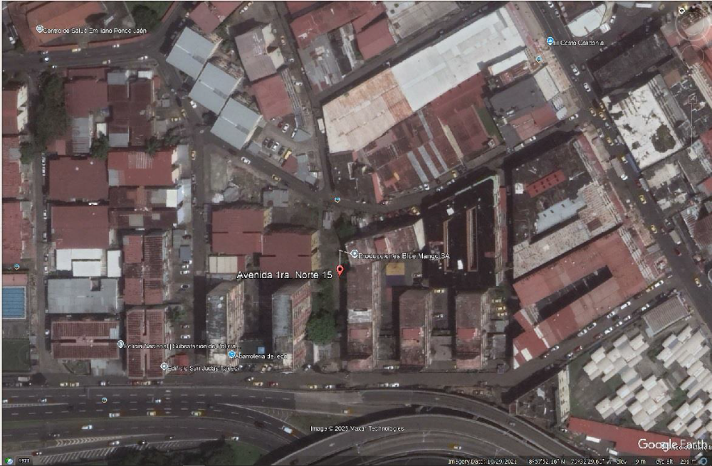

PROYECTO
REMODELACION INTEGRAL DE GAZEBO UBICADO EN AVE 1ERA C NORTE 15 LA CANELITA.

OBJETIVO
El objetivo principal de este proyecto es Garantizar la remodelación de la estructura de gazebo existente en el área de La Canelita, el cual se encuentra en estado de deterioro, por tal razón no puede ser utilizado ni garantizar una seguridad adecuada a las personas que quieran utilizar dicha estructura para realizar actividades de esparcimiento, por dicha razón la Junta comunal de Calidonia, ha optado por reparar el gazebo y que pueda ser utilizado de una manera más eficiente.
Este espacio comunitario, forma parte del entorno urbano, será transformado para brindar mayor, seguridad y estética a los residentes y visitantes del área.

JUSTIFICACIÓN
Actualmente el gazebo existente se encuentra en malas condiciones y prácticamente no se puede utilizar por los residentes del área, siendo el mismo un peligro para los residentes el cual contempla personas adultas y niños del sector, el cual usan esta área como esparcimiento.

DESCRIPCIÓN DEL PROYECTO
Atendiendo la solicitud de las cartas, fotos y de acuerdo a consulta ciudadana enviadas a la Junta Comunal de Calidonia por parte de la comunidad, se va atender para este proyecto de la confección de un gazebo donde se contemplará las actividades de remoción de estructuras existentes, preparación de sitio, dibujos técnicos, limpieza, suministro de concreto, acero, alquiler de equipo necesario para este trabajo.

POBLACIÓN BENEFICIADA
Este proyecto beneficiara a más de 100 familia del sector.

ALCANCE DEL PROYECTO
El alcance del suministro e instalación de Gazebo, pasando por la obra civil y eléctrica, hasta la puesta en marcha y cumplimiento de todas las normativas vigentes, asegurando una obra pública eficiente, segura y de calidad. Componentes del Alcance del proyecto:
- Columnas: Construcción columnas de concreto con la longitud adecuada, con su respectivo acero de refuerzo y fundaciones necesarias.
- Estructura Metálica: Incluye todos los elementos necesarios para la fijación de las carriolas.
- Techo: Suministro e instalación de techo zinc asemejando a teja.
- Banquetas y Mesón: Se construirán banquetas de concreto según ya existían en el gazebo anterior.
- Piso de Baldosas rusticas: Se colocará piso de baldosa 60cmx60cm modelo a escoger por la Junta.
- Suministro de luminarias: Incluye la provisión de luminarias
- Cumplimiento normativo: Todo el proceso debe ajustarse a las normativas técnicas nacionales aplicables para construcción, seguridad eléctrica y prevención de riesgos laborales.
- Responsabilidades del Contratista: Garantizar la calidad y resistencia de todos los materiales. Realizar la instalación conforme a los planos y especificaciones técnicas. Cumplir con las normativas de seguridad, acceso y protección ambiental durante la obra.

ESPECIFICACIONES TECNICAS
“SUMINISTRO Y CONSTRUCCION DE GAZEBO EN LA AVENIDA 1ERA C NORTE 15, PARQUE LA CANELITA, SAN MIGUEL, CORREGIMIENTO DE CALIDONIA”

- ANTECEDENTES Y SITUACION ACTUAL:
La junta comunal de calidonia, ubicado en la provincia de panamá, corregimiento de Calidonia. Cuenta con unas zonas de vital importancia como hospitales, municipio, bancos, comercios, etc.
En la actualidad el gazebo existente no cuenta con las condiciones necesarias para poder ser utilizado por la comunidad, siendo el mismo un riesgo para la seguridad de las personas del sector.

- ALCANCE DEL TRABAJO A DESARROLLAR
- Remoción, Construcción, Estructura de Techo, Acabado.

- El CONTRATISTA deberá suministrar los materiales necesarios para la adecuada construcción del gazebo.

- El CONTRATISTA debe suministrar todos los elementos necesarios para el armado de la estructura metálica del techo y colocación de pintura anticorrosiva en el área donde exista soldadura de los elementos.

- El CONTRATISTA deberá ajustarse a las normativas técnicas nacionales aplicables para construcción, seguridad y prevención de riesgo laboral.

- CONSTRUCCIÓN DE GAZEBO.

Los trabajos de “REMODELACION INTEGRAL DE GAZEBO UBICADO EN AVE 1ERA C NORTE 15, PARQUE LA CANELITA.” comprenden, pero no limitan a los siguientes: Los ítems descritos a continuación son para la construcción de Gazebo
Se están solicitando para esta Compra Menor un Gazebo ubicado en la Avenida 1ERA C NORTE 15, PARQUE LA CANELITA

Los ítems aquí descritos son para la construcción de este Gazebo están referido al diagrama, que se encuentra al final de las especificaciones técnicas, dentro de este Capítulo:
- Demolición / Remoción: Se deberá demoler o remover la estructura existente del lugar para poder construir la nueva estructura, los materiales o escombros de ser reutilizable se debe consultar con la junta para disponer de los mismos.
- Zapatas de concreto y pedestal: Las zapatas deben ser de concreto reforzado con dimensiones típicas según el diseño, con base de 30 cm x 30 cm de ancho y un espesor de 60 cm. Estribos #3, espaciados @ 15cm.

- Platos base de 8” x 8”x 1/4, perno anclado.
- Columnas de acero 4” x 4” x 1/4” x 3mts.

- Concreto De Alta Resistencia: El concreto a utilizar tendrá una resistencia mínima a la compresión de 3000 psi (aprox. 210 kg/cm2) a los 28 días.
- Acero de Refuerzo: el acero de refuerzo debe ser varilla corrugadas grado 40, como varilla No. 4 y 3, colocadas uniformemente en ambos sentidos y dobladas en frio para formar ganchos en los extremos de los estribos.
- Estructura de Carriolas: Se utilizarán Carriolas de 4” x 2” cal 16, espaciadas a 3’, se utilizará soldadura 6011. Cada elemento soldado se le colocara pintura anticorrosiva.
- Techo de la estructura: Se colocará techo atornillado a las carriolas, techo tipo zinc con acabado de teja calibre 16, con su respectivo caballete.
- Baldosas: Se instalarán Baldosas rusticas a seleccionar modelo por parte de la Junta Comunal de Calidonia tamaño 60 x 60, incluye lechada.
- Banquetas y Mesón: Bancas a reemplazar por bancas de concreto serán de 1.18 metros de largo x 46 cm de alto x 42 cm de ancho. El mesón de concreto será de 4mts de largo x 0.60mts de ancho x 1.25m de altura desde nivel de piso terminado.

- Pintura: Todas las paredes y bancas del gazebo serán pintadas en pintura satinada lavable color escogido por la Junta Comunal de Calidonia. Igualmente se utilizará pintura anticorrosiva para las carriolas.
- Limpieza Final: Se dejará el lugar totalmente limpio, al momento de entregar el bien.
MATERIALES:

• Cementos: El cemento para todo el trabajo de hormigón cumplirá una de las siguientes especificaciones:

“Especificaciones para Cemento (ASTM C-150).
Especificaciones para Cementos Hidráulicos de Adición (ASTM C-595), excluyendo los tipos S y SA, cuyo fin no es ser utilizados como ingredientes
Cementantes principales del concreto estructural.

El cemento utilizado en la obra corresponderá a aquel con base en el cual se
estableció la dosificación del concreto.
El cemento deberá llevarse al sitio de la construcción en sus envases,
originales y enteros, y deberá almacenarse en un lugar protegido contra la intemperie. Todo cemento dañado, ya endurecido será rechazado.

• Aditivos: Los aditivos que vayan a utilizarse en el concreto se someterán a la
aprobación previa del Inspector y deberán usarse de acuerdo con las especificaciones y recomendaciones de la casa productora.
Deberá demostrarse que el aditivo es capaz de mantener durante la obra,
esencialmente la misma composición y comportamiento del producto utilizado para
establecer la dosificación del concreto, de acuerdo con el Artículo sobre la selección de las proporciones de concreto de estas especificaciones.
No se utilizarán aditivos que contengan iones de cloruro en concreto pretensado,
postensado o concreto que contenga elemento embebidos de aluminio si su uso
produce una concentración perjudicial del ion cloruro en el agua de mezcla.
Los aditivos inclusores de aire cumplirán con Especificaciones para Aditivos
Inclusores de aire para Concreto.
Los aditivos impermeabilizantes, los retardadores, los acelerantes y reductores de
agua cumplirán con “Especificaciones para Aditivos Químicos para Concreto”
La ceniza volante u otras puzolanas utilizadas como aditivos cumplirán con
“Especificaciones para Ceniza Volante y Puzolanas Naturales Crudas o Calcinadas para uso en Concreto de Cemento Portland”.
Agua: El agua de mezclado para el concreto será limpia de impurezas, sin
ensayo previo.

El agua que no sea pura, estará limpia y libre de aceite, ácidos, sales,
sustancias alcalinas, materia orgánica y otras sustancias dañinas.

Agregados:
Los agregados para concreto se conformarán de acuerdo (ASTM C-33).

Agregado fino (arena): El agregado fino será arena del tipo denominado “arena de chame” o su equivalencia aprobada por el Inspector.

En términos generales la arena consistirá en granos limpios, duros, lavados,
libres de polvo, de materia orgánica, marga, esquistos, álcali, partículas
blandas y escamosas y otras sustancias perjudiciales. El módulo de finura de
la arena tendrá un tamaño máximo de la partícula de 4.8 mm. (3/16”).
La arena para la mezcla de hormigón o mortero debe ser bien graduada dentro de los límites de cedazos No.4 a No.100.

Agregado Grueso (Piedra Triturada) El agregado grueso consistirá en
piedra triturada, compuesta de fragmentos de roca o grava, limpios, densos y
sólidos, de calidad integral, libre de piedras desintegradas u otro material
extraño. El peso específico de la piedra propuesta por el Contratista será de
2.50 y 2.75 y deberá ser comprobada por el Inspector o el especificado en los
planos. El tamaño de los fragmentos no será mayor que el espaciado del acero
de refuerzo en la construcción.
1. No mayores de ¾” para construcción de 10 cm. o menos de espesor.
2. No mayores de 1” para construcción de 15 cm. o menos de espesor.
3. No mayores de 1 ½” para todo tipo de construcción o los indicados
en los planos.

Acero de Refuerzo: Las barras de acero de refuerzo se conformarán
con lo establecido por la ASTM A615 grado 40 o grado 60 según indicación
en plano. La inspección podrá solicitar certificación de las propiedades del
acero utilizado en la obra, expedido por el laboratorio de Ensayos de la
Universidad Tecnológica u otro laboratorio aprobado.

Alambre de Refuerzo: Se usará alambre dulce galvanizado cal. 16 para
fijar las barras de acero.
2.4.5 Formaletas: El forro para formaletas será de un grado de madera que
produzca superficies, nítidas, rígidas a nivel, ajustadas y lisas. Toda formaleta
estará en contacto con el concreto y deberá soportar los pesos e impactos
adicionales que puedan recibir.

MEZCLA DE HORMIGÓN

El Contratista podrá mezclar el hormigón tanto a mano, como a máquina, siempre y cuando con las proporciones establecidas en estas especificaciones. Todo el hormigón deberá ser mezclado en el sitio de trabajo, de lo contrario, será sometido para aprobación del Inspector.

• Mezcla a Mano

No se permitirá mezclar más de medio metro cúbico de hormigón a mano, por
tanda a menos que el Inspector indique lo contrario.

• Mezcla con Equipo

a. Se preferirá uso de hormigón premezclado, mediante una mezcladora
intermitente de tipo aprobado.
b. Para el hormigón mezclado en obra, una vez estén lo materiales en el
tambor, el tiempo mínimo para mezclar cada tanda será de un minuto.
c. El hormigón no deberá permanecer en la mezcladora más de 90 minutos
después que se le haya añadido el agua.
d. No se permitirá el sobre mezclado que requiera la adición de agua, para
preservar la consistencia requerida.

Tubo Cuadrado para columna y Vigas 4” x 4” x ¼”

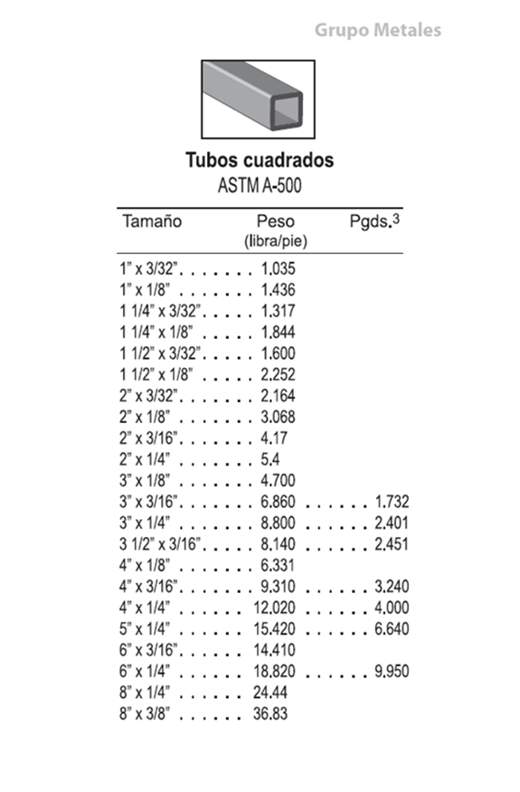

Suministrar tubo cuadrado de acero 4" × 1/4" conforme a ASTM A500 (o equivalente), acabado galvanizado por inmersión en caliente, longitud 6.0 m, con certificado del fabricante que acredite propiedades mecánicas y composición química. Tolerancias y dimensiones según la norma indicada.

LAMINA DE ACERO DE 1/2” PARA PLATOS BASE DE COLUMNAS DE 4”:

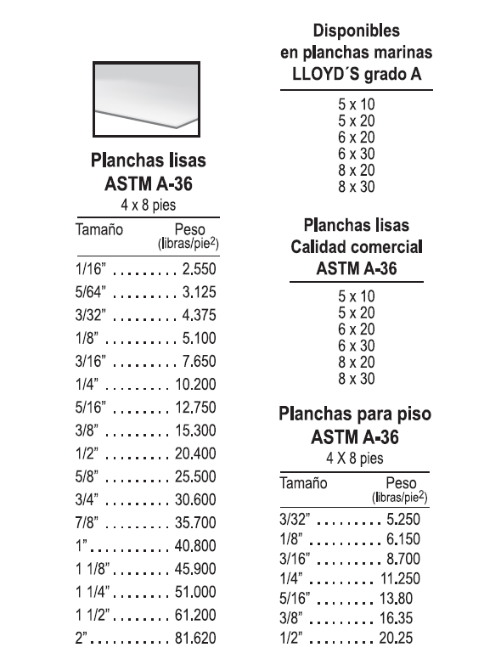

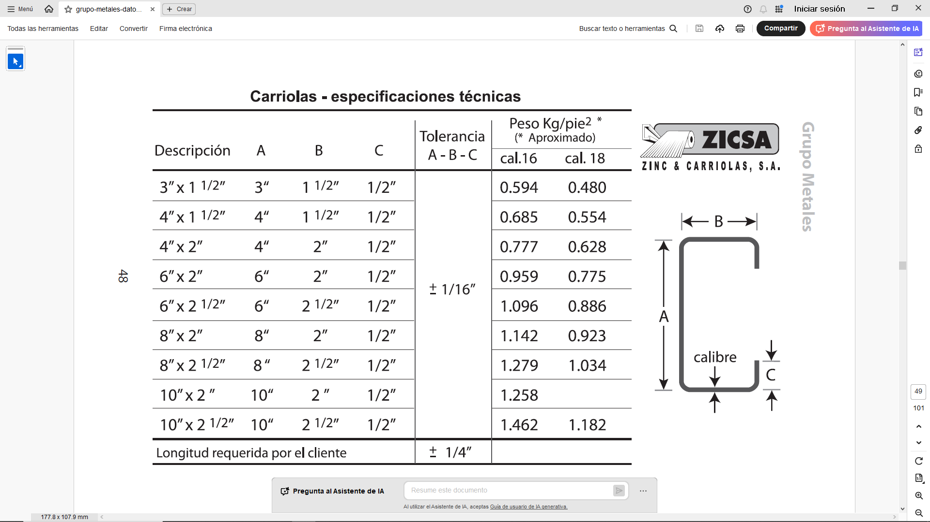

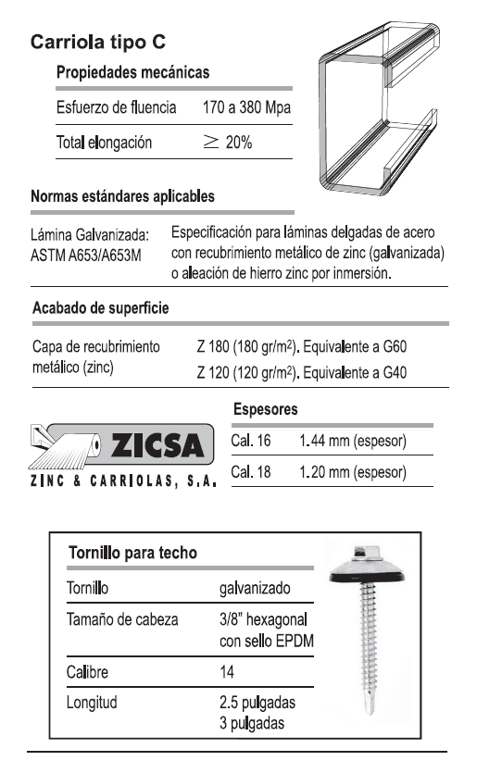

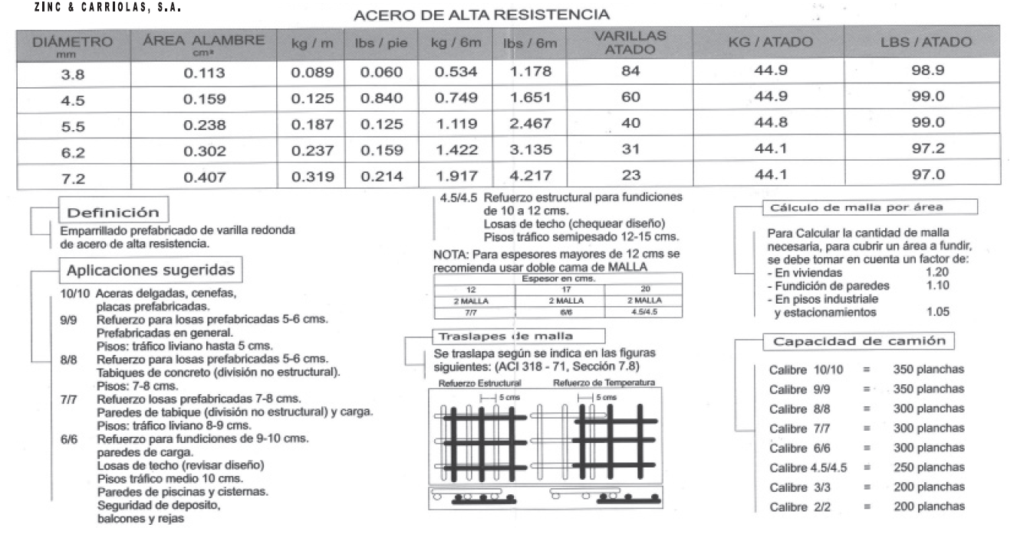

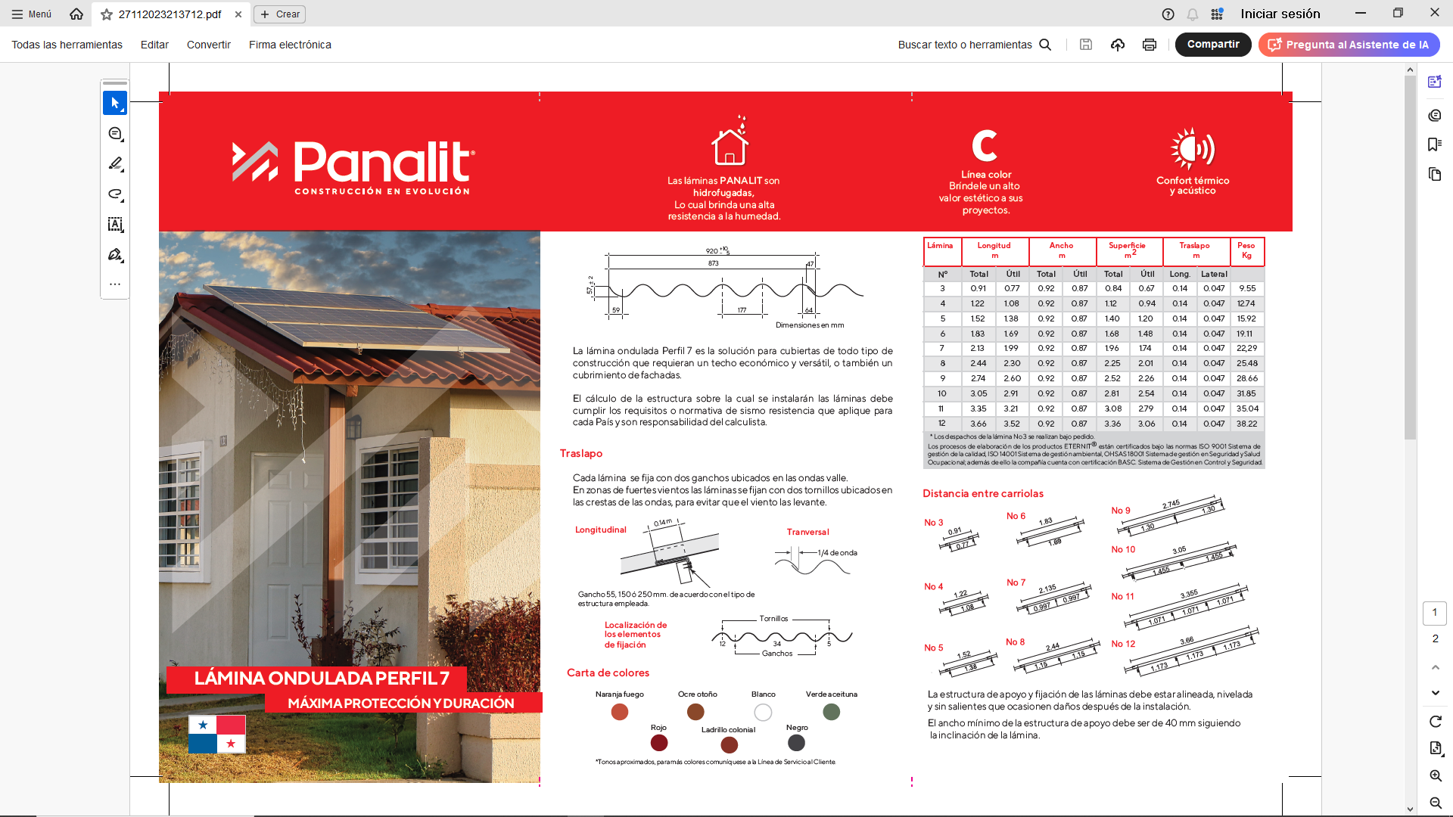

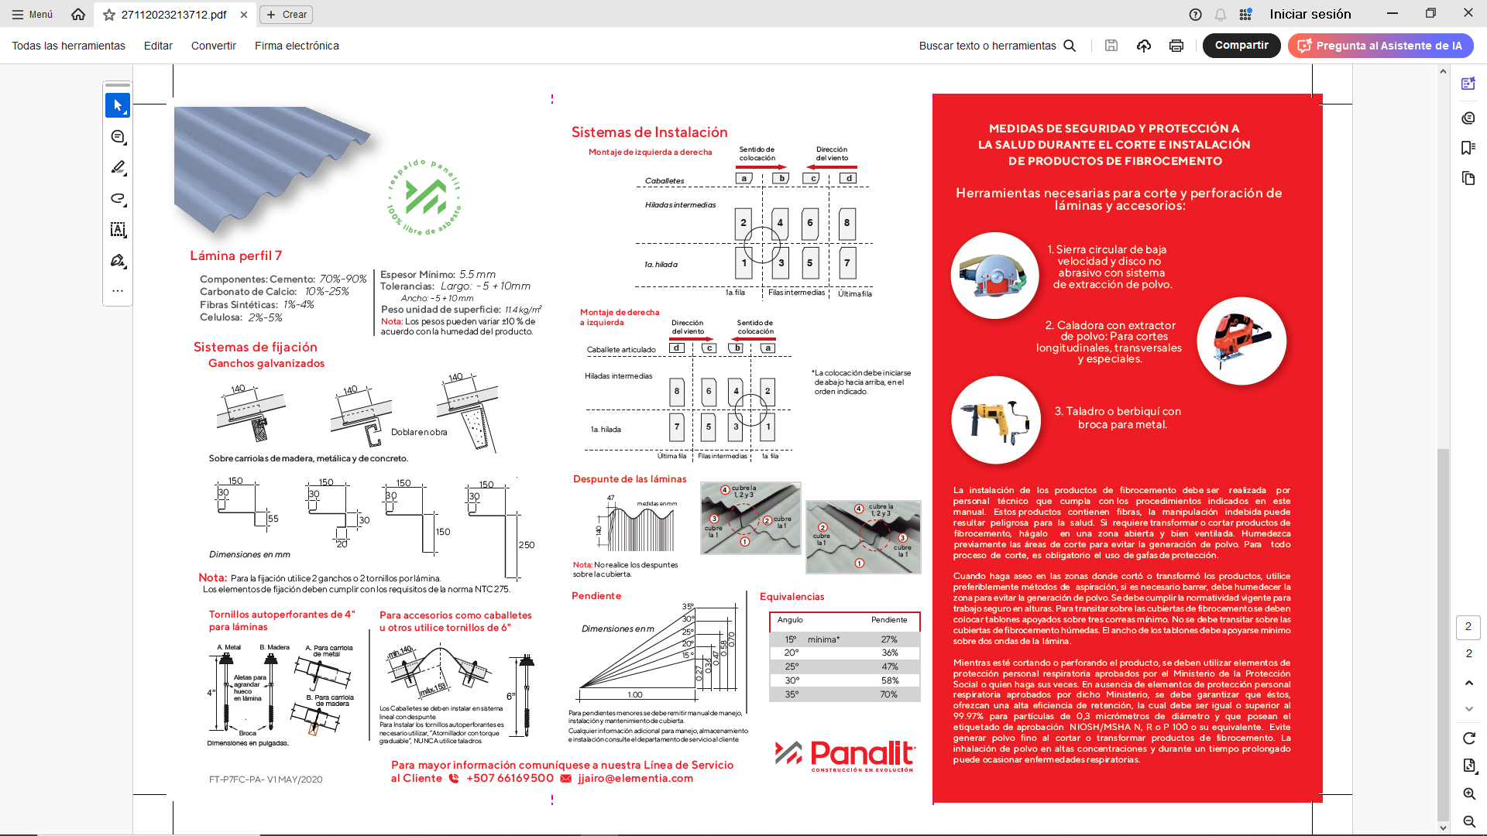

BASURERO  Tamaño : | 21 cm de diámetro 89 cm de alto.
Materiales | Acero galvanizado

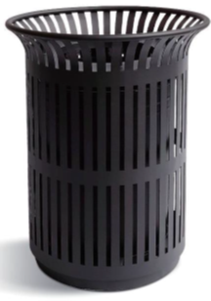
Contenedor interior de chapa galvanizada
Capacidad: 120 L.
Color: Negro

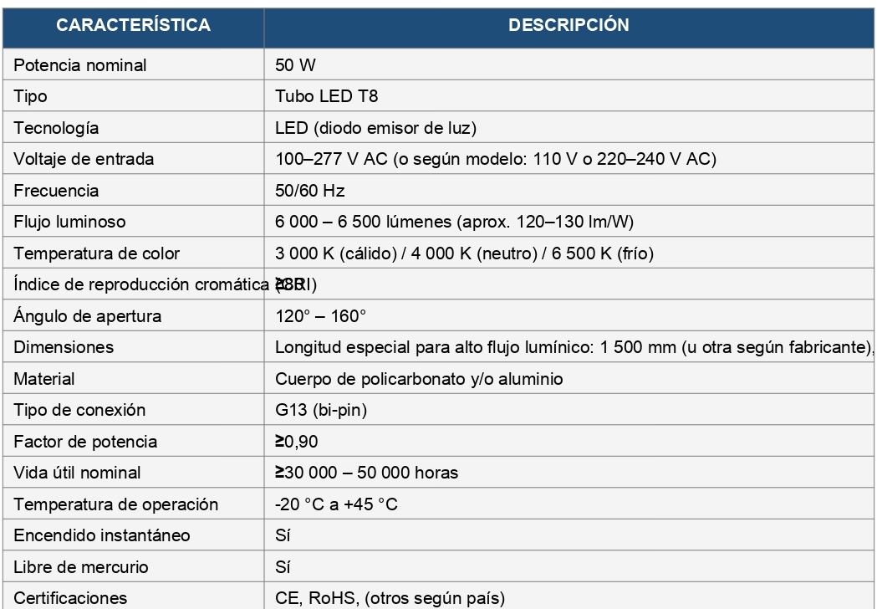

LAMPARAS DE TECHO:

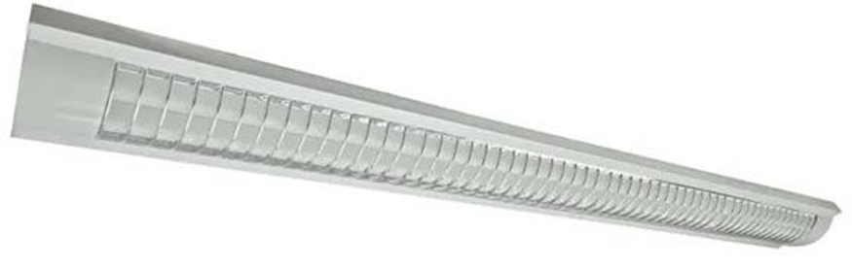

FOTOCELDAS:

1. Alimentación eléctrica
Voltaje nominal: 110–277 V AC (algunos modelos solo 110–120 V o solo 220–240 V). Frecuencia: 50 / 60 Hz.

2. Capacidad de carga
Carga resistiva: 1000–1800 W (según voltaje). Carga inductiva (balastos, motores): 500–1000 W. Corriente máxima: 10–15 A.

3. Tipo de sensor
Sensor fotoeléctrico con fotodiodo o LDR (resistencia dependiente de la luz).
Respuesta optimizada para luz visible.

4. Umbral de operación
Encendido: cuando la luz ambiente es menor a ~10–30 lux.
Apagado: cuando la luz ambiente supera ~30–60 lux. Diferencial (histéresis) para evitar parpadeos.

5. Tiempo de respuesta
Retardo de 5–30 segundos para evitar falsas activaciones por relámpagos o sombras momentáneas.

6. Rango de temperatura de trabajo
–20 °C a +50 °C (algunos hasta +70 °C).

7. Protección y materiales
Carcasa de policarbonato o ABS resistente a rayos UV.
Índice de protección: IP44–IP65 (resistente a polvo y salpicaduras).
Montaje en poste, pared o directamente en luminaria.

8. Conexión
Tres hilos: fase de entrada, fase de salida y neutro.
Cableado 16–18 AWG.

PRESCRIPCIONES:

Si el material de remate resultara dañado como consecuencia de circunstancias imprevistas o se moviera y se produjeran filtraciones, deberá avisarse a un técnico competente, puesto que pueden tener un efecto negativo sobre los elementos estructurales.

La reparación de la cubierta deberá ser realizada por profesional cualificado, que irá provisto de cinturón de seguridad sujeto a dos ganchos de servicio o a puntos fijos de la cubierta e irá provisto de calzado de suela blanda antideslizante.

Las reparaciones que sea necesario efectuar, deberán realizarse con materiales y ejecución análogos a los de la construcción original, ya que pueden producirse incompatibilidades por la utilización de materiales que sean inadecuados o que puedan dar lugar a oxidaciones tales como metales con diferente par galvánico, cemento con plomo o yeso con zinc.

En caso de apreciarse algún sedimento en el faldón de la cubierta, deberá levantarse la superficie afectada y un técnico competente estudiará la causa, dictaminará su importancia y si es preciso, las reparaciones que deban efectuarse.

Después de un periodo prolongado de lluvias, nevadas o fuertes vientos, el usuario deberá inspeccionar visualmente la aparición de humedades en el interior del edificio o en el exterior para evitar que se obstruyan las canales. Asimismo, se comprobará la ausencia de roturas o desprendimientos de los elementos de remate de los bordes y encuentros.

PROHIBICIONES

No se transitará sobre la cubierta cuando esté mojada.

No se recibirán sobre la cobertura elementos que la perforen o dificulten su desagüe, como antenas y mástiles, que deberán ir sujetos a paramentos.

No se cambiarán las características funcionales, estructurales o formales de los faldones, limas o desagües.

No se modificarán las solicitaciones ni se sobrepasarán las cargas previstas.

No se verterán productos agresivos tales como aceites, disolventes o productos de limpieza.

LIMPIEZA GENERAL

Descripción del trabajo

La limpieza consistirá en la remoción y disposición de todos los desechos dentro de las áreas que se indiquen para trabajar, exceptuando los objetos que sean señalados para permanecer en sus sitios o que deben ser removidos de acuerdo con otros Capítulos de estas especificaciones.
El desmonte y demolición consistirá en la remoción y disposición de toda la vegetación y material de escombro y desechos dentro de las áreas que se indiquen, sin incluir desarraigue. Estos trabajos también incluirán la debida protección de toda la vegetación y objetos destinados a preservarse.

CRITERIO DE MEDICIÓN EN OBRA Y CONDICIONES DE ABONO

Se medirá la longitud realmente ejecutada según especificaciones de Proyecto.

RESPONSABILIDADES DEL CONTRATISTA
- El contratista será responsable de verificar la información de campo en medidas, niveles, estructura, calidad y tipología de los materiales, además de coordinar con el inspector ubicación y alcance exacto de los trabajos a realizar.
- El contratista es responsable de cumplir con todos los trabajos realizados para lograr completo cumplimiento de la obra, según detalles, alcance de la obra y especificaciones técnicas.
- Cualquier omisión u error en el desglose y especificaciones técnicas contenidas en el pliego de cargos, no revela la responsabilidad del contratista de hacer y/o suministrar e instalar los equipos y materiales completos necesarios para el funcionamiento óptimo de lo solicitado.
- El contratista no podrá exigir ningún cargo o pago extra por falta de conocimiento de los alcances de la obra. La negligencia u omisión; cometidos por el mismo al no inspeccionar el sitio de la obra y/o no verificar los datos relativas al proyecto cotizado.
- El contratista deberá entregar el diseño completo del proyecto antes de iniciar cualquier trabajo de construcción en el sitio. Esta entrega debe realizarse a más tardar en un máximo de 30 días calendarios u otro plazo establecido por la entidad, para permitir la revisión y aprobación por parte del Municipio. Al finalizar los trabajos el contratista deberá entregar asbuilt, detalles técnicos y especificaciones necesarias para la correcta ejecución de la obra.

- El contratista deberá coordinar con el inspector y el administrador de la entidad contratante, para establecer un plan de trabajo si así lo requiere.
- El desarrollo y terminación final de la obra no podrá afectar a terceras personas y mucho menos la circulación vehicular y peatonal.
- El Contratista deberá dentro de su propuesta deberá considerar las variaciones de los precios de materiales y mano de obra existentes en el mercado actual pues no se aceptarán reclamos por causas.
- El Contratista deberá velar por el satisfactorio cumplimiento de la obra requerida. Si por esta razón, y para el mejor desarrollo de la obra, el contratista tuviese que modificar en campo las especificaciones técnicas, ya sea por caso fortuito o de fuerza mayor, deberán notificar por escrito al inspector y a la entidad contratante. No podrá, en ningún caso, hacer dichas modificaciones si el inspector y la entidad contratante no le ha autorizado por la misma vía.
- En los preliminares el contratista debe considerar el transporte, administración, impuestos.
- El contratista debe instalar materiales de primera calidad, de no ser así el técnico responsable tomara las medidas correspondientes.
- El contratista debe ser responsable por los daños causados a terceros en este proyecto.
- El contratista que no cumpla con las especificaciones no se le podrá hacer los pagos correspondientes.

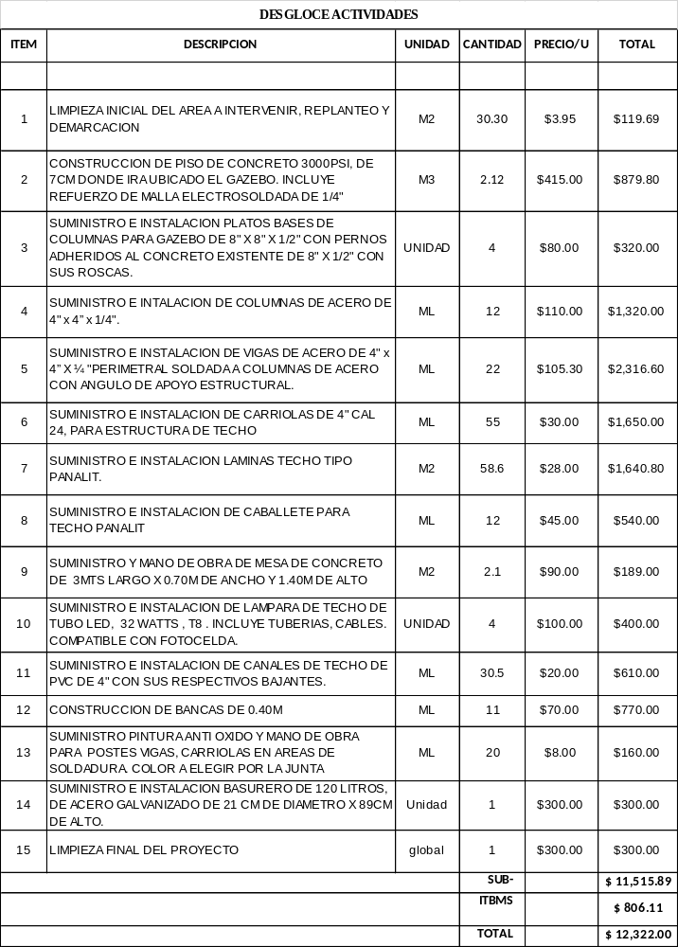



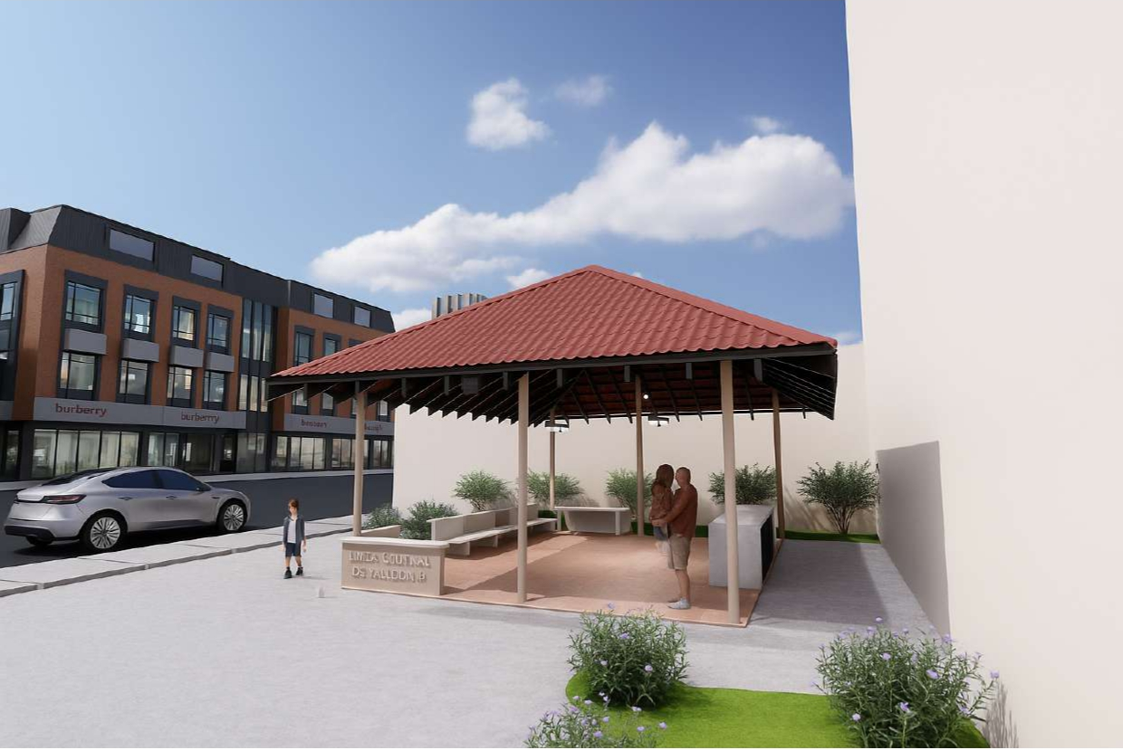

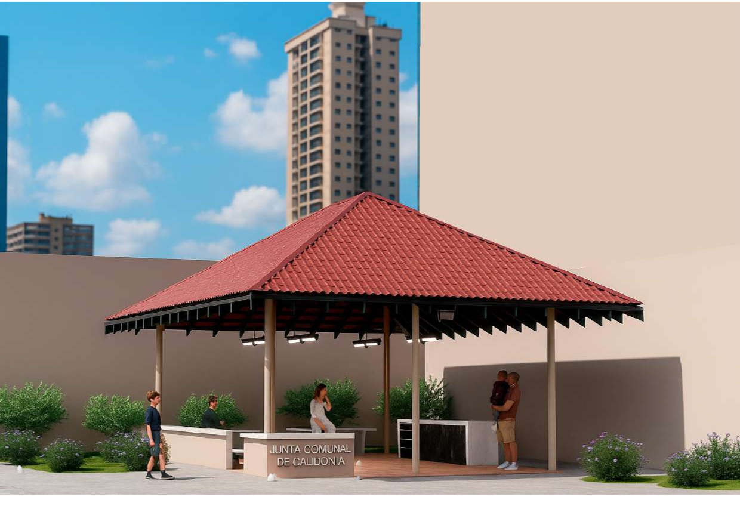

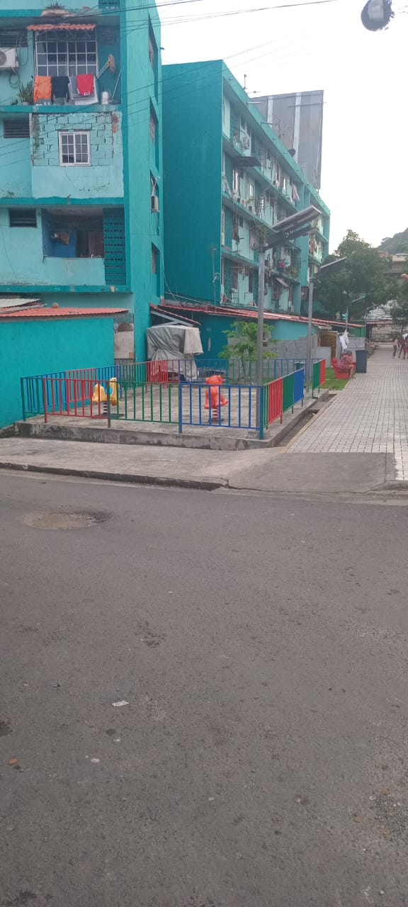

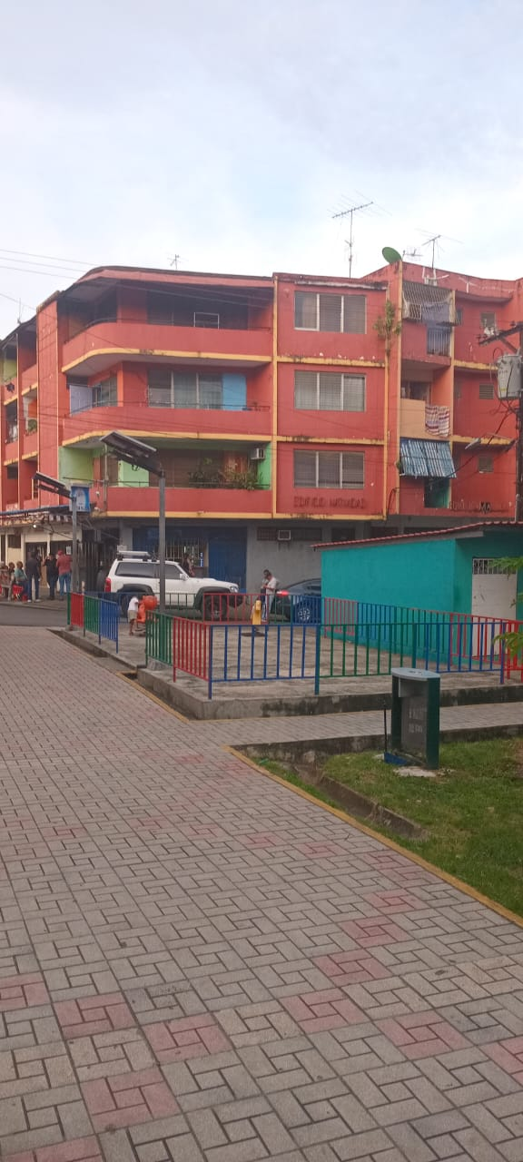

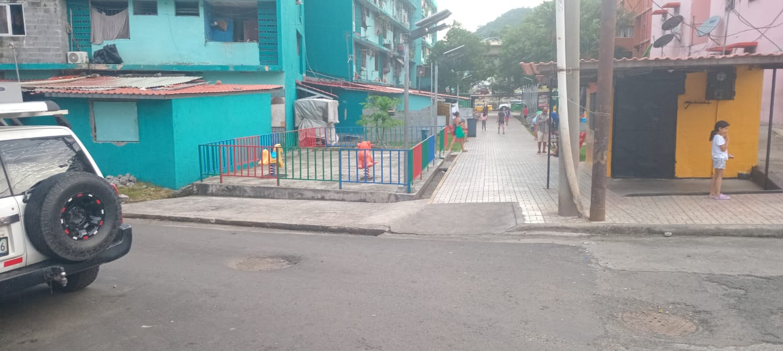

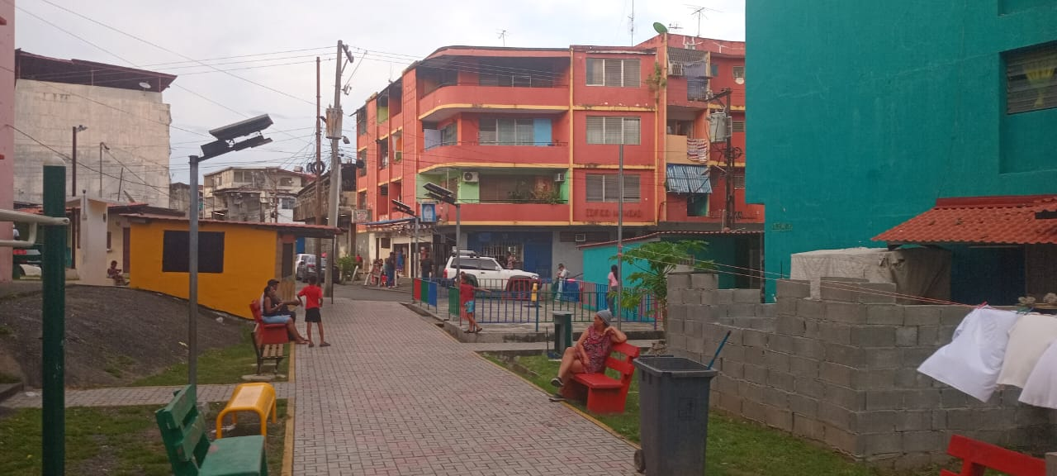

CAPÍTULO IV
FORMULARIOS

FORMULARIO N°1
DESGLOSE DEL PRECIO

Panamá, ___ de _________ de 2026.

[Representante legal de la entidad licitante]

Señor _________________ [Cargo del Representante Legal]

En referencia al acto público No. ________________, para la [objeto contractual], se desglosa el precio propuesto de la siguiente manera:

[Bien/Servicio/Actividad] | Detalle [Conforme a la naturaleza del contrato] | Cantidad [Cuando aplique] | Unidad de Medida [Cuando aplique] | P.Unitario | Total
1.
2.
3.
 |  |  |  | ITBMS  [Cuando aplique] | B/.
[Indicar si aplica exoneración de impuestos]
[Señalar cualquier condición que aplique a la descripción, del bien, servicio, actividad. Por ejemplo, en materia de suministro la indicación de marca, fabricante y país de origen]

En fe de lo anterior, se firma este documento en la ciudad de______, hoy , de __________ de 2026.
_______________________
Nombre del Representante Legal/Apoderado
Cédula o Pasaporte No._________
(Nombre del Proponente)
Firma __________________________

FORMULARIO N°2
MODELO DE DECLARACIÓN JURADA DE MEDIDAS DE RETORSIÓN

(Lugar y fecha)

[Representante legal de la Entidad Licitante]

E. S. D.

Señor [Representante legal de la Entidad Licitante]:

En cumplimiento de lo establecido en el artículo 12 de la Ley 48 de 26 de octubre de 2016, yo, _______________________________ en mi carácter de
representante legal de la sociedad denominada __________________________, comparezco ante usted con todo respeto bajo la gravedad del juramento, a fin de certificar que conozco el contenido de la precitada norma legal y vigente en la República de Panamá, por lo que, en cumplimiento de la misma, procedo a manifestar lo siguiente:
- Que la empresa que represento no es una persona jurídica de un país al que se le aplican medidas de retorsión conforme a la Ley 48 de 2016.
- Que la empresa o consorcio que represento no es controlada directa o indirectamente por una persona de un país al que se le aplican medidas de retorsión conforme a la Ley 48 de 2016.
- Que la empresa que represento, al presentarse como proponente en este acto público, no actúa en representación de una persona o entidad de un país al que se le aplican medidas de retorsión conforme a la Ley 48 de 2016.
d) Que la empresa que represento, en la ejecución de la contratación pública o concesión administrativa de que se trata en el presente acto público y de las obligaciones dimanantes de esta, el valor de sueldos, bienes, servicios, obras públicas, arrendamientos, valores, títulos o fondos a proveer por parte del contratista o concesionario o una combinación de estos, que proviene de países a los cuales se les aplica medidas de retorsión conforme a la Ley 48 de 2016, no superará el diez por ciento (10%) del valor total de la contratación pública o concesión administrativa de que se trate, o el diez por ciento (10%) del valor anual de dicha contratación pública o concesión administrativa, si esta es de naturaleza renovable o recurrente, en cada periodo para el cual sea renovado o extendido.

En fe de lo anterior, se firma este documento en la ciudad de Panamá, hoy____de ____________ de 2026.

________________________
Nombre del Representante Legal/Apoderado del Proponente
Cédula o Pasaporte No. _________
(Nombre del Proponente)
FORMULARIO N°3

PACTO DE INTEGRIDAD
Entre los suscritos a saber;____________________ , de nacionalidad panameña, portador (a) de la cédula de identidad personal No. ____________, en su calidad de Representante Legal de , quien en adelante se denominará LA ENTIDAD, por una parte y por la otra, ___________________, con cédula de identidad personal o pasaporte No. _______________, actuando en nombre y representación de la empresa ________________, persona jurídica o natural legalmente constituida con número de registro/ Aviso de Operación o registro comercial No. _____________/___________ , con domicilio en ______________________, quien en adelante se denominará EL CONTRATISTA, hemos convenido en celebrar el presente PACTO DE INTEGRIDAD, que será anexado al Contrato o Convenio celebrado entre las partes, cuyo objeto es________________ , el cual formará parte integral del pliego de cargos, términos de referencia o condiciones del procedimiento de selección de contratista, procedimiento especial o procedimiento excepcional de contratación No. ___________________ celebrado entre ambas partes, quienes para los efectos se denominarán LAS PARTES, sujeto a las siguientes clausulas:

PRIMERA: Declaran LAS PARTES que quedan obligadas a apoyar las acciones que lleve a cabo el Estado panameño y la Dirección General de Contrataciones Públicas como ente administrador del Sistema Electrónico de Contrataciones Públicas “PanamaCompra”, para fortalecer la transparencia y la rendición de cuentas de la administración pública.

SEGUNDA: LAS PARTES se comprometen a no ofrecer y no dar dádivas, sobornos o cualquier forma de beneficio, retribuciones o prebenda a servidores públicos que laboren en la entidad licitante y/o contratante, de forma directa o a través de sus dependientes, contratistas o terceros.

TERCERA: LAS PARTES se comprometen a no efectuar acuerdos o realizar actos o conductas que tengan por objeto la colusión, confabulación, componenda o complicidad con evidente o aparente mala fe, tanto en el respectivo procedimiento de selección de contratista, procedimiento especial o procedimiento excepcional de contratación, de ser el caso, así como durante la ejecución del contrato o convenio celebrado entre las partes

CUARTA: LAS PARTES se comprometen a revelar la información que sobre el procedimiento de selección de contratista, procedimiento especial o procedimiento excepcional de contratación No. ____________________ y/o el Contrato o Convenio celebrado entre éstas, soliciten las autoridades competentes de la República de Panamá, en materia de persecución de los delitos y/o fiscalización, regulación y control de los movimientos de los fondos y bienes públicos, así como el examen, intervención, vencimiento y juzgamiento delas cuentas relativas a los mismos.
QUINTA: LAS PARTES se comprometen a comunicar a sus empleados, contratistas, subcontratistas y asesores el contenido del presente compromiso anticorrupción, explicar su importancia y las consecuencias de su incumplimiento por su parte y la de éstos.

SEXTA: Declaran LAS PARTES que conocen las consecuencias derivadas del incumplimiento del presente PACTO DE INTEGRIDAD.

SÉPTIMA: EL CONTRATISTA acepta que, en caso de incumplimiento comprobado del presente Pacto de Integridad, por su parte, sus empleados, representantes, asesores o de cualquier otra persona, que actué en su nombre o representación, no podrá ser tomado en cuenta para la adjudicación en el procedimiento de selección de contratista, y tampoco podrá ser formalizado el contrato o convenio respectivo

Si producto de las correspondientes investigaciones administrativas, se comprobase el incumplimiento de este Pacto, durante la etapa de ejecución del contrato o convenio, será causal para la resolución administrativa de éste, sin perjuicios de las demás causales que se tengan por convenientes pactar en el contrato.

Cuando se trate de los contratos de Convenio Marco, será causal para la desactivación total del proveedor y todos sus productos y servicios ofertados a través de la Tienda Virtual, sin perjuicio de la responsabilidad civil y penal derivada de esos hechos.

En los casos de desactivación total de la Tienda Virtual, EL CONTRATISTA deberá cumplir con las obligaciones emanadas de las órdenes de compra aprobadas previo a la desactivación, salvo que la Ley establezca un procedimiento distinto.

OCTAVA: Acuerdan LAS PARTES, que en caso de subcontratación, los subcontratistas aceptan y se obligan al cumplimiento del presente PACTO DE INTEGRIDAD.

Para constancia de lo anterior se firma el presente documento a los ( _________) días del mes de de 20___.

POR LA ENTIDAD, POR LA PARTE CONTRATANTE, [Nombre del Representante Legal] [Nombre del Representante Legal] [Cargo] [Cédula/Ruc]
Fundamento de Derecho: Artículo 15 del Texto Único de la Ley 22 de 2006, ordenado por la Ley 153 de 2020; Artículo 24
del Decreto Ejecutivo No. 439 de 2020.

FORMULARIO N°4
CARTA DE COMPROMISO VERDE

Panamá, __ de ____ de 2026.

Yo, ____________________, representante Legal de la empresa [Nombre de la persona jurídica, Comercio o Consorcio, con ruc No. __________, y sus directivos, en caso de resultar adjudicatario del procedimiento se selección e contratista No: ________ para [Descripción del objeto de la contratación, proyecto, obra o actividad, nos comprometemos a cumplir con los siguientes lineamientos ambientales:

1. Cumplir con el o los instrumento (s) de Gestión Ambiental aprobado (s) por el Ministerio de Ambiente que apliquen al proyecto, obra o actividad.
2. Ejecutar actividades de sensibilización de fomento de la cultura ambiental, buenas prácticas ambientales y normativas ambientales aplicables a los involucrados en el desarrollo del proyecto, obra o actividad.
3. Establecer e implementar medidas para asegurar el cumplimiento de la normativa hídrica en el país (permisos / concesiones), para la protección, conservación, aprovechamiento y uso eficiente del recurso hídrico; y el manejo y tratamiento de las aguas residuales generadas (huella hídrica).
4. Cumplir con las restricciones vigentes para las áreas protegidas respectivas, al igual que su Plan de Manejo, la viabilidad ambiental y otros instrumentos de gestión aplicables al área protegida correspondiente, tales como convenios de manejo compartido vigentes, entre otros. (En caso que aplique).
5. Garantizar la protección de la biodiversidad que pueda ser afectada por la obra, proyecto o actividad.
6. Adoptar medidas de adaptación y mitigación de acuerdo a la vulnerabilidad al cambio climático a la que pueda estar expuesta la obra, incluyendo riesgos y amenazas, así como la resiliencia del proyecto, obra o actividad.
7. Garantizar que el o los contratistas y proveedores de materia prima forestal,
suministren a las obras de materia prima procedentes de plantaciones forestales
certificadas desde el país de origen, con los permisos correspondientes (nacionales e internacionales), permisos de madera sumergida, permisos comunitarios o permisos especiales con planes simplificados, debidamente aprobados por el Ministerio de Ambiente y no de bosques naturales producto de la tala ilegal.
8. Cumplir con las guías de buenas prácticas ambientales de la construcción que
apliquen y/o de producción más limpia, a fin que los recursos o materias primas a utilizarse en el proyecto, obra o actividad generen la menor huella de carbono, desde su origen, traslado, manejo y la gestión adecuada de los residuos generados.
9. Diseñar obras sostenibles ambientalmente y que cumplan con la normativa
correspondiente en relación a edificaciones sostenibles.
10. Cumplir con todas las normativas, acuerdos, convenios y legislación ambiental vigente en la República de Panamá, incluyendo la Ley No. 40 del 2016, “Por la cual se aprueba el Acuerdo de París”, el Decreto Ejecutivo N° 393, de 14 de septiembre del 2015

“Que adopta los objetivos de Desarrollo Sostenible y dicta otras disposiciones”.

En búsqueda de desarrollar un proyecto que garantice la protección del ambiente y cumplimiento de las políticas ambientales.

Firma del Representante Legal]
[Nombre legible del Representante Legal]
[C.I.P. / No. de Pasaporte

Fundamento de Derecho: Artículo 25 del Texto Único de la Ley 22 de 2006,
ordenado por la Ley 153 de 2020; Artículos 118 al 121, del Capítulo VII del Régimen Ecológico de la Constitución Política de la República de Panamá y el Texto Único de la Ley 41 del 1 de julio de 1998 “Que comprende las reformas aprobadas por la Ley 18 de 2003, la Ley 44 de 2006, la Ley 65 de 2010 y la Ley 8 de 2015.

FORMULARIO N°5

CARTA DE ADHESIÓN A PRINCIPIOS DE SOSTENIBILIDAD PARA PROVEEDORES DEL ESTADO

Yo, ___________________, en calidad de representante legal de __________________, con ruc: __________________________________ en el desempeño de mi actividad profesional, asumo el compromiso de cumplir cabalmente con los Principios de Sostenibilidad para Proveedores del Estado, los cuales son asumidos mediante esta carta de adhesión, como un compromiso personal y empresarial por mi persona y todos nuestros colaboradores, teniendo la convicción de conducirnos, en nuestra actuación profesional y de trabajo conforme a estos principios, reconociendo además, que forman parte integrante del pliego de cargos y serán de obligatorio cumplimiento durante todas las etapas de la contratación.

Declaro como Proveedor y/o Contratista del Estado panameño que, conozco, comprendo y me adhiero a los Principios de Sostenibilidad para Proveedores del Estado.

Reconozco que Los Principios de Sostenibilidad para Proveedores del Estado constituyen no solo una forma de llevar a cabo de manera correcta nuestras actividades comerciales, sino que constituyen un medio para mejorar las condiciones de vida y de trabajo de las personas a lo largo de la cadena de suministro, contribuyendo a alcanzar los Objetivos de Desarrollo Sostenible (ODS).

LÍNEA PARA FIRMA DEL REPRESENTANTE LEGAL O PERSONA DELEGADA:
NOMBRE: [NOMBRE LEGIBLE DEL REPRESENTANTE LEGAL O PERSONA DELEGADA]
CÉDULA: [NÚMERO DE CÉDULA DEL REPRESENTANTE LEGAL O PERSONA DELEGADA]
FECHA: [FECHA EN QUE SE FIRMA EL PRESENTE DOCUMENTO]

FORMULARIO N°6
CARTA DE REFERENCIA BANCARIA

CERTIFICACIÓN

De acuerdo a la solicitud de la empresa ___________________________ (nombre de la empresa y generales de la empresa), a solicitud del (de la) Sr./Sra. _______________________, portador de la cédula de identidad número _____________, hacemos constar que ha sido nuestro cliente desde (Fecha).

La empresa ______________________________, mantiene una cuenta (tipo de cuenta y número de cuenta), la cual moviliza con un saldo promedio, en los últimos seis meses, de (indicar _________ altas) y/o mantiene una facilidad crediticia de línea de crédito por un monto de (___________altas).

A nivel personal, conocemos al Sr./(a la) Sra. (nombre del cliente), como una persona seria y de carácter moral. Por lo tanto, cumpliría con cualquier obligación que tome con su institución.

Constancia que se expide a petición de la parte interesada en (Ciudad), a los (Fecha).

______________________________
Nombre Cargo Nombre del Banco

